华为网络代理服务器设计文档
(仅供内部使用）

拟制 |  | 日期 | yyyy-mm-dd
评审人 |  | 日期 | yyyy-mm-dd
批准 |  | 日期 | yyyy-mm-dd
签发 |  | 日期 | yyyy-mm-dd



华为技术有限公司

版权所有 侵权必究

目 录
1 总体设计 4
1.1 总体组件图 4
1.2 总体设计流程概论 4
2 Httpclient 组件设计 4
3 内存缓存 组件设计 4
3.1 保存缓存流程 5
3.2 加载缓存流程 5
4 Xpath 基础模版 组件设计 5
5 图片压缩 组件设计 5
6 分块以及排序 组件设计 5
7 样式模版 组件设计 5
8 HttpServlet 组件设计 5
9 Http内容补齐及标签过滤 组件设计 5

总体设计

总体组件图

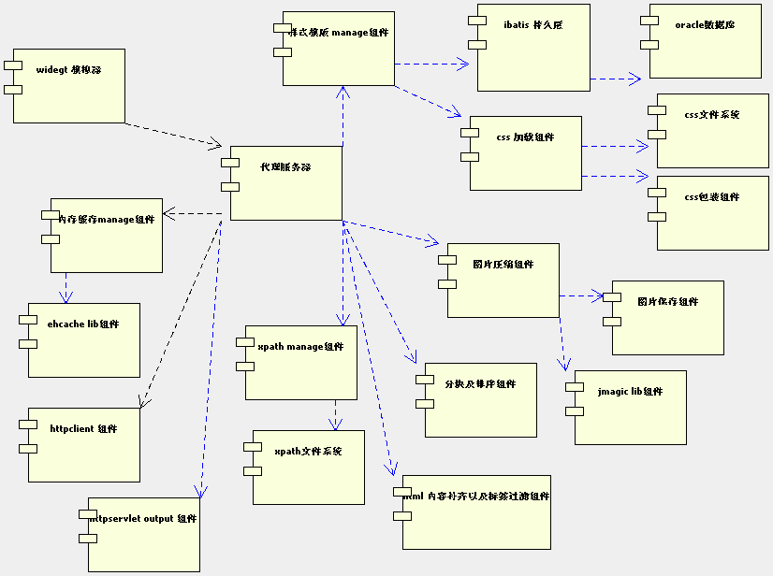

总体设计流程概论
Widget模拟器请求 某一网络资源会首先进入到代理服务器，代理服务器会将其他组件以责任链模式装载，并一一执行，最终将处理过的资源流返还给widget模拟器

Httpclient 组件设计

Http请求的实现，完全遵守http规范，从数据包中严格测试request和response，针对网络代理的频繁请求和保证http信息的完整角度，采用了Apache Jakarta Common 下的子项目 HttpClient 4.0正式版来实现。

以下是HttpClient 功能介绍：
HttpClient可以用来提供高效的、最新的、功能丰富的支持 HTTP 协议的客户端编程工具包，并且它支持 HTTP 协议最新的版本，优化了http请求和响应，缩短响应时间
以下列出的是 HttpClient 提供的主要的功能，
- 实现了所有 HTTP 的方法（GET,POST,PUT,HEAD 等）
- 支持自动转向
- 支持 HTTPS 协议
- 支持代理服务器等

正常访问流程
一般情况下httpClient仅负责网站的抓取动作，对所有的错误类型进行分类处理，将httpStateCode 200 正确的返回包装诚一个完整的内容，返回协议头等，并进行相应的编码处理，最后返回给HttpServlet进行输出

超时访问流程
如果server端的缓存机制判定缓存过期后，会发送一次查询网页过期的请求给httpClient
httpClient会发送一次head请求给目标网站 ，目标网站会返回上一次跟新的日期，httpClient会将该日期和内存中的缓存日期进行比较，判断是否超时，如果超时，将会发送get请求去抓取网页，如果没有超时 将不做任何处理

内存缓存 组件设计
内存缓存依赖第三方缓存框架 ehcache，同时根据系统的流程，分为保存缓存流程和加载缓存流程

保存缓存流程
代理服务器将 widget请求URL的 html内容、css样式文件的流以及图片内容 保存到ehcahe 内存中

加载缓存流程
Widget请求URL后，代理服务器首先会去检查在内存中是否有该URL地址对应的资源存在，如果存在而且不过期则直接通知servlet输出

Xpath 基础模版 组件设计
Xpath文件系统是为了实现对网页分块之后的保存和读取的功能，以提高用户浏览网页的速度和体验质量。

保存Xpath文件的流程
代理服务器将分块之后的内容进行保存，每个网页都会以XML文件的形式，将具体分块之后的内容保存在一个XML文件中，并把该文件的路径保存到数据库中。

判断网页是否有更新的流程
读取XML文件的内容之后，取每一块的随机一个xpath和最长的xpath，进行判断是否有更新。

读取Xpath文件的流程
当代理服务器接收到一个URL请求的时候会根据URL查找数据库中是否存在已经保存的Xpath文件，如果有则根据路径读取该XML文件的内容并判断该网页时否有更新，并通知servlet输出。

图片压缩 组件设计
代理服务器接收图片请求，根据默认或指定的压缩率对图片进行压缩并以良好的效果显示，源图片和压缩后图片都将保存到系统指定的位置。

选型图片压缩工具
根据选型原则对几款图片压缩工具进行筛选，经过测试我们选择压缩效果最好ImageMagick这一款工具作为图片压缩工具。

图片压缩流程
Widget请求图片的URL后，代理服务器首先会检查缓存中是否存在该图片资源，如果存在则直接输出，如果不存在，则保存该请求的图片，并且压缩，获得压缩后图片的二进制流最后输出。

图片保存机制
根据设计好的图片保存机制，该保存机制设计到图片保存的路径和图片的命名。我们会将源图片和压缩后的图片按照这一机制保存在系统的某一特定位置。

分块以及排序 组件设计
基于视觉特征网页分块法（VIPS）进行网页分割，按照权重指数对数据分块排序。

分块设计
* 利用字体、颜色、大小等网页版面特征，根据一定的语义关联，将整个网页表示成一棵HTML DOM树；
* 利用横竖线条将DOM树节点所对应的分块在网页中分隔开来，构成网页的标准分块；
* 每个节点通过一致度（DOC）来衡量它与其它节点的语义相关性，从而将相关的分块聚集在一起；
* 利用预先设定的一致度（PDOC）作为阈值控制分割粒度，当所有网页的DOC都不小于PDOC时，网页分割就可以停止了

排序设计
权重指数对数据分块排序，并剔除不需要的噪音块，权重指数规则如下：
* 权重指数与深度depth相关
* 权重指数与节点length相关 / text length 相关
* 权重指数与子节点个数相关
* 权重指数与节点类型相关（即XHTML标签类型相关），XHTML标签可以从广义上分为 内容标签 与 样式标签， 样式标签内部必须包含内容标签
* 权重指数与可视效果相关
* 权重指数根据不同网站而不同（比如 小说网站 的文字内容部分将加大权重）

样式模版 组件设计
样式模板的设计中心是围绕数据库来的，可以将数据库中已经存在的样式模板数据加载到具体URL或者URL 一定通配程度的正则表达式中。数据库中存在的样式模板数据包括css文件、压缩比率、分块大小以及分块顺序，这样当当前请求url存在样式模版时，代理服务器会从数据库中将该样式模版的css文件名、压缩比率等等的值load到其他组件中，其他组件会根据这些参数进行其业务，比如分块会根据当前样式模板的分块大小值进行分块，不会再根据默认值进行分块，可参考下图：

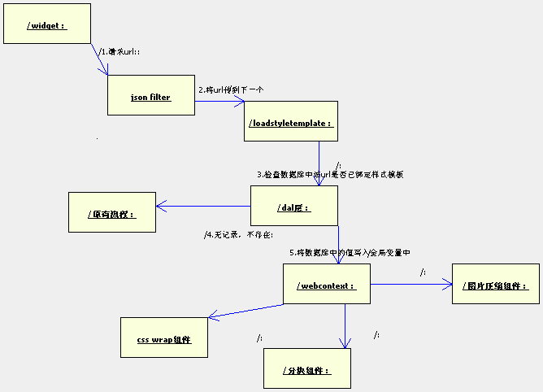

HttpServlet 组件设计

Servlet启动流程
当服务请求后，客户端会将请求提交到Servlet，service方法将会接受请求，在验证请求成功之后将会启动server端的流程

Servlet输出
当所有的业务流程结束以后，servlet会将httpClient的请求协议进行解析，并剔除不支持的协议类型，最终将正确的结果输出，由于文字和图片的输入类型不一样，所作处理也有区别

异常捕获
在启动流程后，如果server端抛出异常servlet将会截取到异常，并根据异常类型转发到相应的异常处理模块，并将异常信息输出

链接关闭
一次的请求结束后，servlet负责将未关闭的网络链接，文件流等链接关闭，降低内存损耗

Http内容补齐及标签过滤 组件设计
对html内容进行补齐转换成xhtml，并根据《TAPS Widget J2ME 客户端功能特性列表》对其标签进行过滤处理。

HTML内容补齐
对HTML内容进行遍历解析，收集所有的js，css，并根据语义补齐标签，生成标准的xhtml格式的dom对象。

标签过滤
根据《TAPS Widget J2ME 客户端功能特性列表》中描述的widget对html标签支持的情况，制定出详细的标签过滤规则，对其html标签进行过滤处理。生成widget可以解析的xhtml文本。

